PS和TS封装码流数据格式分析
田野 2019/7/4
问题背景：
前面分析了TS封装格式的码流，从实际应用上讲，TS这种封装格式文件应用的场合比较多，机顶盒，苹果家族产品，游戏直播等领域现在都用。最新的HLS低延迟规范也进行优化了协议，降低了HLS延时，所以还有比较好的前景和生命周期。
PS文件在当时的DVD时代应用比较多，后面又应用在安防上，所以和自己工作比较相关也需要研究和分析下。
前面研究TS文件封装格式时，基本已经研究了这部分内容。因为PS和TS除了描述的其它数据承载内容不一样，PS主要是PS头，系统头，映射节目头等。而TS主要是PAT、PMT表。这些具有明显差异，一旦到承载的载荷数据是音视频数据时，两者都是PES数据位对象的
其中PES头里面可以定义数据的长度，这样为一个PS包分片成RTP数据也打下基础，这也是TS数据和PS数据能够相互转换比较容易的原因，二者在PES户数据是统一的。
具体分析：
PS数据封装：
1.IDR关键帧封装：
每个IDR NALU 前一般都会包含SPS、PPS 等NALU，因此将SPS、PPS、IDR 的NALU 封装为一个PS 包，包括ps 头，然后加上PS system header，PS system map，PES header+h264 raw data。
所以一个IDR NALU PS 包由外到内顺序是：
PSheader| PS system header | PS system Map | PES header | h264 raw data。
2.非关键帧封装：
PS包从外带内的顺序是：
PSheader| PES header | h264 raw data。
3.含有音频的PS封装：
PS头|PES(video)|PES(audio)
PSheader| PES header | h264 raw data|PES header|AAC raw data
下面用Elecard Stream Analyzer工具分析结果如下：
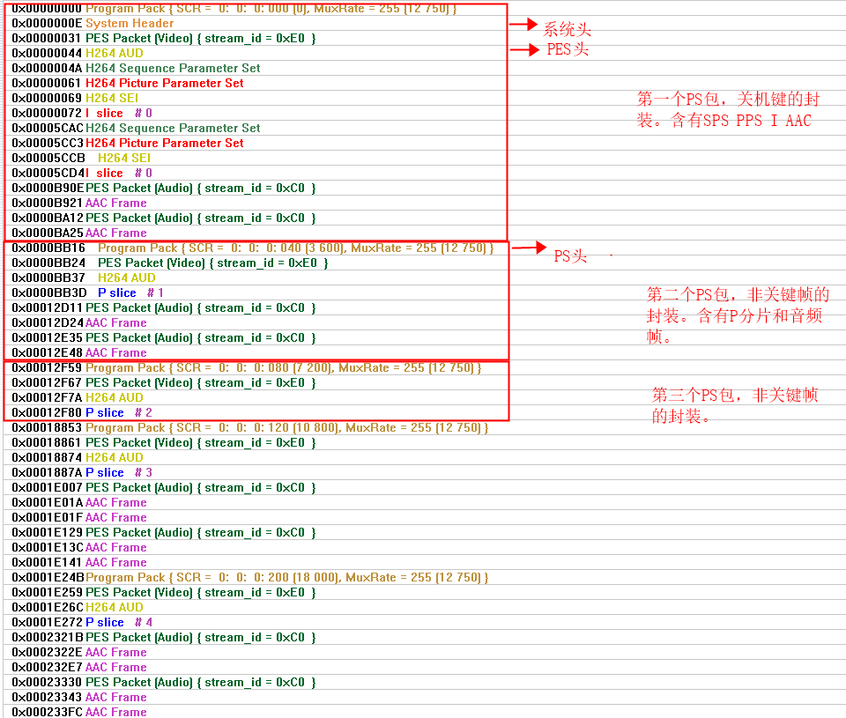
各个头字段分析：
1.PS头数据分析：

